杭州鑫盛碳素科技有限公司建设项目环境保护阶段性验收监测报告

建设单位: 杭州鑫盛碳素科技有限公司

2019年3月

目录
一、验收项目概况 1
二、验收监测依据 2
2.1 验收监测目的 2
2.2 编制依据 2
三、 工程建设情况 4
3.1地理位置及平面布置 4
图3-1项目地理位置图 4
3.3主要原辅材料 5
3.4建设项目生产设备 5
3.5生产工艺情况介绍 6
3.6项目变动情况 6
四、环境保护设施 9
4.1污染物治理/防治措施 9
4.2环保设施投资 9
4.3环评批复意见落实情况表 10
五、建设项目环评报告表的主要结论与建议及审批部门审批决定 11
5.1建设项目环评报告表的主要结论与建议 11
5.2审批部门审批决定 12
六、 验收执行标准 14
6.1废水 14
6.2废气 14
6.3总量控制指标 14
七、验收监测内容 15
7.1验收监测内容和频次 15
八、质量保证及质量控制 16
8.1监测分析方法 16
8.2监测仪器分析 16
8.3人员资质 16
8.4质量保证及质量控制 16
九、验收监测工况 18
9.1验收检测期间运行工况 18
9.2污染物达标排放监测结果 18
十、验收监测结论及建议 20
10.1验收监测结论 20
10.2建议 20

十一、附件
环评批复、企业日产量报表、检测报告等

一、验收项目概况
杭州鑫盛碳素科技有限公司位于萧山区义桥镇田丰村桥戴线西侧，于2018年9月25日通过杭州市萧山区环境保护局行政审证，详见附件（萧环建［2018］380号）。
杭州鑫盛碳素科技有限公司向杭州市萧山区环境保护局提请环保三同时阶段性验收，并于2018年12月委托浙江精德检测科技有限公司承担验收监测工作。浙江精德检测科技有限公司于2018年12月4日至2018年12月5日进行了现场勘查，并收集相关资料，制定监测方案。根据监测方案浙江精德检测科技有限公司于2018年12月4日至2018年12月6日组织了本项目的现场监测和实验室检测工作。后于2019年3月补测噪声。通过现场调查与监测，评价该项目的废水、废气、噪声排放是否达到国家相关标准要求；考核该项目环保设施建设、运行情况是否达到设计要求；该项目环评批复意见落实情况，全面反映环保管理状况并提出存在问题与对策措施。

二、验收监测依据
2.1 验收监测目的
1、检查项目的环保设施是否按环评和初步设计要求建设完成；
2、检查项目的污染治理是否达到项目环评、初步设计要求；污染物排放是否符合国家和和地方的污染物排放标准以及污染物总量控制指标的要求；
3、对项目各类环保设施的运行效果进行监测；
4、对企业环境保护管理工作进行检查，对项目的环保设施存在问题提出建议；
5、通过监测结果分析，指出存在问题并提出整改意见，为环境保护行政主管部门对该项目竣工环境保护验收提供科学依据。
2.2 编制依据
1、中华人民共和国国务院令第253号《建设项目环境保护管理条例》，1998年11月；
2、国家环保总局总局令第13号《建设项目竣工环境保护验收管理办法》，2001年12月；
3、国家环保总局环发[2000]38号《关于建设项目环境保护设施竣工验收监测管理有关问题的通知》，2000年2月；
4、中华人民共和国国务院第682号令《国务院关于修改〈建设项目环境保护管理条例〉的决定》,2017年10月；
5、杭州市环境保护有限公司编制《杭州鑫盛碳素科技有限公司建设项目环境影响报告表》，2018年6月；
6、杭州市萧山区环境保护局萧环建［2018］380号《关于杭州鑫盛碳素科技有限公司迁扩建项目环境影响报告表审查意见的函》，2018年12月；
7、浙江省环境保护厅浙环发[2009]89号《关于印发<浙江省环境保护厅建设项目竣工环境保护验收技术管理规定>的通知》，2009年12月；
8、关于发布《建设项目竣工环境保护验收暂行办法》的公告，国环规环评（2017）4号；

工程建设情况

3.1地理位置及平面布置
萧山市地处钱塘江冲积平原，地势西南高、中部和北部低，南部多山，为山区半山区，境内最高峰为河上镇的雪湾山，海拔743m。项目所在地位于扬子准地台浙西皱褶带的东北端，处于具有造成山褶皱和俯冲带的活动性大陆连缘，地质为新生界第四纪，属海积平原地貌，地势平坦，地面高程7.6～8.1m之间，地势略为偏低。上部为新世纪沉积层，厚10～40m，土质为灰黄色粉土质的亚黏土、黏土和淤泥质、粉质的黏土、亚黏土，含水丰富，多呈饱水状，有机质含量4.0～9.3%。该区土壤为长期水耕熟化过程中发展起来的，属水稻土类。
本项目位于萧山区义桥镇田丰村桥戴线西侧。项目东面为空场地、桥戴线，南面为生产企业，西面为大豪实业厂房，北面为帛然纺织。
本项目地理位置及周边情况详见附图3-1。

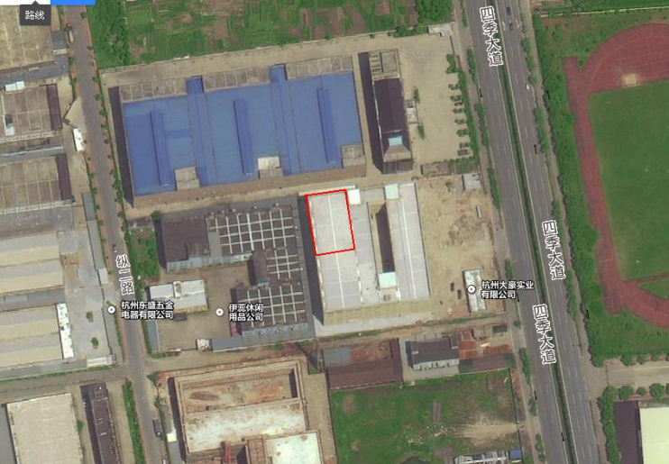

图3-1项目地理位置图
3.2建设内容
- 项目名称：杭州鑫盛碳素科技有限公司建设项目
- 建设单位：杭州鑫盛碳素科技有限公司
- 项目性质：新建
- 项目投资情况：200万元
（5）生产安排与劳动定员：本项目需员工20人，正常情况下实行白班制生产，年工作300天。

3.3主要原辅材料
本项目原辅材料见表3-1。
表3-1项目主要原辅材料消耗表
序号 | 名称 | 设计用量 | 实际用量 | 备注
1 | PP、ABS塑料 | 500t/a | 0 | 本次为阶段性验收
2 | 石墨 | 1700t/a | 900t/a | 本次为阶段性验收
3 | 铁 | 1200t/a | 600t/a | 本次为阶段性验收
4 | 铜 | 600t/a | 300t/a | 本次为阶段性验收
5 | 铝 | 350t/a | 200t/a | 本次为阶段性验收
6 | 不锈钢 | 350t/a | 100t/a | 本次为阶段性验收
7 | 陶瓷、石英 | 210t/a | 105t/a | 本次为阶段性验收
8 | 水泵配件 | 1万套/a | 0 | 本次为阶段性验收

3.4建设项目生产设备
表3-2主要设备一览表
序号 | 设备名称 | 环评数量 | 实际数量 | 备注
1 | 加工中心 | 40台 | 9台 | 本次为阶段性验收
2 | 数控车床 | 10台 | 0 | 本次为阶段性验收
3 | 数控铣床 | 10台 | 1台 | 本次为阶段性验收
4 | 数控磨床 | 10台 | 0 | 本次为阶段性验收
5 | 数控锯床 | 10台 | 1台 | 本次为阶段性验收
6 | 数控钻床 | 10台 | 2台 | 本次为阶段性验收
7 | 检测设备 | 6台 | 0 | 本次为阶段性验收
8 | 注塑机 | 6台 | 0 | 本次为阶段性验收
9 | 破碎机 | 2台 | 0 | 本次为阶段性验收

3.5生产工艺情况介绍

3.5.1工艺流程
本项目生产工艺流程及产污环节如下：

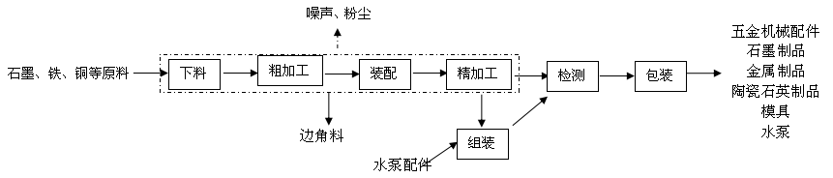
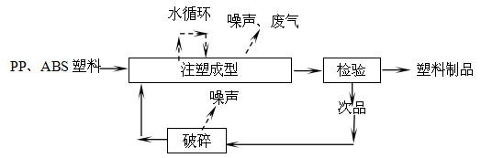
图3-1 本项目生产工艺流程及产污环节
注：1、石墨、铁、铜等原料经下料、数控车床、铣床等精加工、装配、再经加工中心等精加工、检测合格后包装即可。加工过程中部分采用水作为滑润液、冷却液，经沉淀后全部循环使用，不外排，不产生生产废水。部分设备加工过程中有粉尘产生，生产过程中产生的污染物主要为各类边角料、设备噪声、粉尘，检测过程中产生的次品返回加工。
2、PP、ABS塑料经注塑机加工成塑料制品，不设冷却塔，冷却用水在小水池和注塑机之间通过小水泵循环使用，定量添加，不外排。检验过程中产生的次品经破碎后回用，破碎后的颗粒较大且破碎机密封性较好，故基本无粉尘产生，生产过程中产生的污染物主要为设备运行时产生的噪声、塑料废气。

3.6项目变动情况
3.6.1项目产品方案
项目产品方案见表3-4
表3-4 项目产品方案及生产规模
产品名称 | 设计产能 | 实际产能 | 年运行时间 | 备注
金属制品 | 1500吨/年 | 300吨/年 | 2400h | 本次为阶段性验收
塑料制品 | 500吨/年 | 0 | / | 本次为阶段性验收
陶瓷石英制品 | 200吨/年 | 100吨/年 | 2400h | 本次为阶段性验收
模具 | 600套/年 | 100套/年 | 2400h | 本次为阶段性验收
五金机械配件 | 300吨/年 | 150吨/年 | 2400h | 本次为阶段性验收
水泵 | 1万台/年 | 0 | / | 本次为阶段性验收
石墨制品 | 1500吨/年 | 800吨/年 | 2400h | 本次为阶段性验收
3.6.2变动情况
根据现场勘查和企业提供的资料，本项目建设情况变动见表3-5
表3-5建设情况变动表
序号 | 项目 | 环评审批 | 实际情况 | 备注
1 | 加工中心 | 40台 | 9台 | 本次为阶段性验收
2 | 数控车床 | 10台 | 0 | 本次为阶段性验收
3 | 数控铣床 | 10台 | 1台 | 本次为阶段性验收
4 | 数控磨床 | 10台 | 0 | 本次为阶段性验收
5 | 数控锯床 | 10台 | 1台 | 本次为阶段性验收
6 | 数控钻床 | 10台 | 2台 | 本次为阶段性验收
7 | 检测设备 | 6台 | 0 | 本次为阶段性验收
8 | 注塑机 | 6台 | 0 | 本次为阶段性验收
9 | 破碎机 | 2台 | 0 | 本次为阶段性验收
10 | 金属制品 | 1500吨/年 | 300吨/年 | 本次为阶段性验收
11 | 塑料制品 | 500吨/年 | 0 | 本次为阶段性验收
12 | 陶瓷石英制品 | 200吨/年 | 100吨/年 | 本次为阶段性验收
13 | 模具 | 600套/年 | 100套/年 | 本次为阶段性验收
14 | 五金机械配件 | 300吨/年 | 150吨/年 | 本次为阶段性验收
15 | 水泵 | 1万台/年 | 0 | 本次为阶段性验收
16 | 石墨制品 | 1500吨/年 | 800吨/年 | 本次为阶段性验收
17 | PP、ABS塑料 | 500t/a | 0 | 本次为阶段性验收
18 | 石墨 | 1700t/a | 900t/a | 本次为阶段性验收
19 | 铁 | 1200t/a | 600t/a | 本次为阶段性验收
20 | 铜 | 600t/a | 300t/a | 本次为阶段性验收
21 | 铝 | 350t/a | 200t/a | 本次为阶段性验收
22 | 不锈钢 | 350t/a | 100t/a | 本次为阶段性验收
23 | 陶瓷、石英 | 210t/a | 105t/a | 本次为阶段性验收
24 | 水泵配件 | 1万套/a | 0 | 本次为阶段性验收
25 | 水 | 1200t/a | 600t/a | 本次为阶段性验收
26 | 电 | 15万KW.h/a | 8万KW.h/a | 本次为阶段性验收

四、环境保护设施

4.1污染物治理/防治措施
4.1.1废水
本项目主要为员工生活污水。
项目产生的废水主要为员工的生活污水，经化粪池处理后纳管排放，处理工艺如下：
生活污水→化粪池→纳管排放

4.1.2废气
根据产品需要，部分产品加工过程中需在无水状态下加工，因此会有粉尘产生。
4.1.3噪声
本项目噪声主要为加工中心、数控立铣等机械设备。项目实施后，主要噪声源均设置在车间内。生产车间采取一定程度的封闭、隔音处理，噪声要求达到《工业企业厂界环境噪声排放标准》（GB12348-2008）中的2类标准。
4.2环保设施投资
环保投资是实现各项环保措施的重要保证。为了使该项目的发展与环境保护相协调，企业应该在废水处理、噪声防治、固废收集等环境保护工作上投入一定资金，以确保环境污染防治工程措施到位，使环保“三同时”工作得到落实，本项目环保投资估算为8万元，主要为废水治理设施、噪声治理设施的购置等，占项目总投资的4%左右，见表4-1。
表4-1 建设项目环保投资估算
序号 | 项目 | 内容 | 投资（万元）
1 | 废气治理 | 废气处理装置 | 2.0
2 | 废水治理 | 地埋式生化处理装置等 | 2.0
3 | 噪声治理 | 隔声降噪设施（如减震垫等） | 3.0
4 | 固废治理 | 委托处理 | 1.0
 | 总计 | / | 10.0

4.3环评批复意见落实情况表
表4-2环评批复意见落实表
项目 | 环评批复要求 | 实际落实情况
项目选址及建设内容 | 1、年产金属制品1500t、塑料制品500t、陶瓷石英制品200t、模具600套、五金机械配件300t、水泵1万台、石墨制品1500t  2、地址：杭州市萧山区义桥镇田丰村桥戴线西侧 | 基本符合：  年产金属制品300t、陶瓷石英制品100t、模具100套、五金机械配件150t、石墨制品800t  2、地址：杭州市萧山区义桥镇田丰村桥戴线西侧  3、本次为阶段性验收
废水 | 实行雨污分流、清污分流，生活污水必须经处理达到《合成树脂工业污染物排放标准》（GB31572-2015）表 1 中直接排放标准后方可排放，待附近污水管网接通后，生活污水经处理达到相关标准后纳入城市污水管网。冷却水循环使用，不得外排 | 符合：  本项目实行雨污分流，清污分流。该企业运行过程中产生的员工生活污水，经化粪池处理后纳管排放。目前冷却水未使用。
废气 | 工艺废气（塑料废气、粉尘等）必须配备处理设施，经集中收集处理达到《合成树脂工业污染物排放标准》（GB31572-2015）中相关标准、《大气污染物综合排放标准》(GB16297-1996)中相关标准后高空排放。 | 本项目生产过程中产生的粉尘经吸尘装置处理后排放，目前塑料废气未产生。
噪声 | 厂内高噪声设备必须合理布局，远离敏感点。采取隔声降噪减振措施，确保厂界噪声、振动达标。 | 符合：  1.所选设备均为低噪声设备，布局合理，隔声降噪、动静分离。  2.项目工业企业厂界环境噪声达到《工业企业厂界环境噪声排放标准（GB12348-2008）中2类标准。

五、建设项目环评报告表的主要结论与建议及审批部门审批决定

5.1建设项目环评报告表的主要结论与建议
5.1.1环评中要求落实的环保措施

表5-1环评中环保措施一览表
内容  类型 | 排放源 | 污染物名称 |  | 处理前产生浓度及产生量(单位) | 排放浓度及排放量(单位)
大气污染物 | 注塑 | 非甲烷总烃 |  | 250kg/a | 有组织：  40kg/a，8.3mg/m³  无组织：50kg/a
大气污染物 | 机加工 | 粉尘 |  | 2t/a | 0.02t/a，0.8mg/m³
水污染物 | 员工 | 生活污水 | 废水量 | 720t/a | 720t/a
水污染物 | 员工 | 生活污水 | COD_{Cr} | 300 mg/L，0.216t/a | 60mg/l，0.043t/a
水污染物 | 员工 | 生活污水 | SS | 250 mg/L，0.180t/a | 30mg/l，0.022t/a
水污染物 | 员工 | 生活污水 | NH₃-N | 25 mg/L，0.018t/a | 8mg/l，0.006t/a
固体污染物 | 员工 | 生活垃圾 |  | 4.5t/a | 环卫部门统一处理0
固体污染物 | 机加工 | 废矿物油 |  | 0.5t/a | 委托有处理资质的单位处理
固体污染物 | 车间 | 各类边角料、粉尘 |  | 310t/a | 收集后由物资公司回收综合利用
电力辐射和电磁辐射 |  | 无
噪  声 | 本项目产噪声主要为加工中心、数控车床等机械设备，根据同类项目类比调查，生产车间噪声值约为75dB(A) ，主要噪声源统计见表5-5。
其它 | 另外，本项目在运营过程中应加强管理、注意环境卫生。
主要生态影响：
本项目厂房已有，无需新建，同时由于本项目规模较小，“三废”污染物的发生量较小，且“三废”污染物皆可控制和处理，只要企业按照本环评提出的要求，做好各项环保措施，则本项目对整个区域生态环境影响不大。

5.1.2环评建议和要求
（1）确保本报告所提出的各项污染防治措施落到实处，切实履行“三同时”。并尽快申请环保竣工验收。
（2）尽量选取低噪声设备，设备安装时应注意隔音、降噪。
（3）近期污水需处理达到《污水综合排放标准》（GB8978-1996）中一级标准排入附近水体，远期待截污管网建成并接入污水处理厂后，企业废水必须按三级标准纳管排放。
（4）落实好固体废弃物的出路，禁止焚烧，防止二次污染。
（5）制定并落实各种相关的生产管理制度，加强对职工的培训教育，做好各项生产事故防范措施。
（6）关心并积极听取可能受项目环境影响的附近的居民和附近单位的工作人员的反映，定期向项目最高管理者和当地环保部门汇报项目环境保护工作的情况，同时接受当地环境保护部门的监督和管理。遵守有关环境法律、法规，树立良好的企业形象，实现经济效益与社会效益、环境效益相统一。
5.1.3环评总结论
杭州鑫盛碳素科技有限公司建设项目选址合理，符合国家产业政策，项目建设符合清洁生产原则，项目污染物在达标排放情况下对周围环境影响较小，区域环境质量能维持现状，只要厂方重视环保工作，认真落实评价提出的各项污染防治对策，加强对污染物的治理工作，做到环保工作专人分管，责任到人，加强对各类污染源的管理，落实环保治理所需要的资金，则该项目的实施，可以做到在较高的生产效益的同时，又能达到环境保护的目标。因此该项目从环保角度来说是可行的。

5.2审批部门审批决定
杭州鑫盛碳素科技有限公司：
你单位报来的由杭州市环境保护有限公司编制的《杭州鑫盛碳素科技有限公司建设项目环境影响报告表》已悉。你单位位于义桥镇田丰村（具体位置见环评报告平面图，位于环境优化准入区），属新建。项目内容为年产金属制品 1500 吨、塑料制品 500 吨、陶瓷石英制品 200 吨、模具 600套、五金机械配件 300 吨、水泵 1 万台、石墨制品 1500 吨。主要生产设备有加工中心 40 台、数控车床 10 台、数控铣床 10 台、数控磨床 10 台、数控锯床 10 台、数控钻床 10 台、检测设备 6 台、注塑机 6 台、破碎机 2台等。经审查，根据环评报告结论，同意实施。环评报告中的污染防治对策、措施可作为项目实施和企业环境管理依据。在项目实施过程中你单位应严格执行环保“三同时”制度，并做好以下各项工作：
1、 实行雨污分流、清污分流，生活污水必须经处理达到《合成树脂工业污染物排放标准》（GB31572-2015）表 1 中直接排放标准后方可排放，待附近污水管网接通后，生活污水经处理达到相关标准后纳入城市污水管网。冷却水循环使用，不得外排。
2、工艺废气（塑料废气、粉尘等）必须配备处理设施，经集中收集处理达到《合成树脂工业污染物排放标准》（GB31572-2015）中相关标准、《大气污染物综合排放标准》(GB16297-1996)中相关标准后高空排放。
3、厂内高噪声设备必须合理布局，远离敏感点。采取隔声降噪减振措施，确保厂界噪声、振动达标。
- 固体废弃物必须妥善处置，危险废物集中收集后送有资质单位处置，禁止随意丢弃或焚烧，不得产生二次污染。
- 本项目塑料原料必须为新料，仅限对企业注塑、吹塑生产过程中产生的边角料、次品进行回收利用；未经许可，不得涉及废旧塑料回收、清洗及熔融造粒等加工作业。
- 本项目须严格按照《浙江省挥发性有机物污染整治方案》的要求进行实施和管理。建设项目的性质、规模、地点或者采用的生产工艺等发生重大变化的，应重新报批。
- 项目竣工后必须实施环保“三同时”验收，验收合格后方可投入。
正式生产项目实施过程中，请义桥镇人民政府加强日常监督管理。

验收执行标准

6.1废水
本项目废水排放执行《污水综合排放指标》（GB8978-1996）三级排放标准，具体见表6-1。
表6-1污水综合排放标准（GB8978-1996）
污染物名称 | 三级 | 单位
pH | 6~9 | /
化学需氧量 | 500 | mg/L
悬浮物 | 400 | mg/L
氨氮 | 35^{①} | mg/L
注：①标记为《工业企业废水氮、磷污染物间接排放限值》（DB33/887-2013）中的标准限值。

6.2废气
本项目生产过程中有粉尘产生，排放执行《大气污染物综合排放标准》（GB16297-1996）中二级标准，具体见表6-2。
表6-2 大气污染物综合排放标准（GB16297-1996）
污染物 | 最高允许排放浓度(mg/m³) | 最高允许排放速率，kg/h |  | 无组织排放监控浓度限值
污染物 | 最高允许排放浓度(mg/m³) | 排气筒高度，m | 二级 | 监控点 | 浓度，mg/m³
颗粒物 | 120 | 15 | 3.5 | 周界外浓度  最高点 | 1.0

6.3噪声
本项目厂界噪声执行《工业企业厂界环境噪声排放标准》（GB12348-2008）中昼间2类标准，具体标准值见表6-3。
表6-3《工业企业厂界环境噪声排放标准》（GB12348-2008）
声环境功能区类别 | 昼间 | 夜间
2类 | 60dB（A） | 50dB（A）

6.4总量控制指标
根据环评数据，项目工程主要污染物总量控制见下表：

表6-3项目总量控制指标一览表单位：t/a
污染物 | 化学需氧量 | 氨氮
本项目排入量 | 0.024 | 0.003

七、验收监测内容

7.1验收监测内容和频次
根据委托方提供的资料并结合现场踏勘，本次验收对该项目的厂界环境废水、废气进行监测。监测内容具体见表7-1：
表7-1监测内容
监测内容 | 监测点位及个数 | 监测项目 | 频次
生活污水 | 生活污水  排放口 | pH值、化学需氧量、氨氮、悬浮物 | 4次/天，连续两天
粉尘 |  | 颗粒物 | 4次/天，连续两天
噪声 | 厂界四周 | 噪声 | 1次/天，连续两天

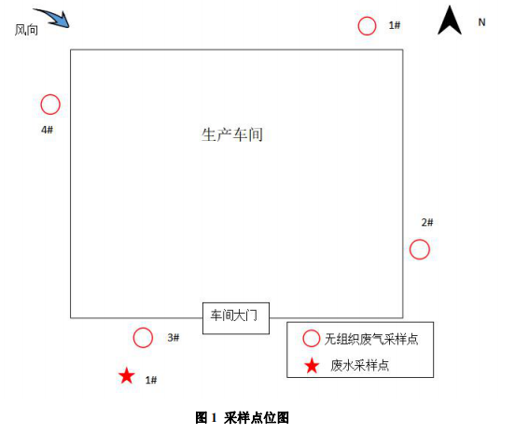

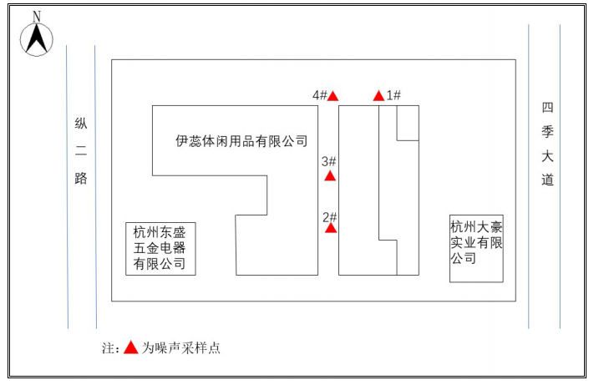

八、质量保证及质量控制

8.1监测分析方法
监测分析方法按照国家标准分析方法和国家环保局颁布的监测分析方法及有关规定执行。样品的采集、运输、保存及实验室分析全过程质量保证参照《浙江省环境监测质量保证技术规定》执行。监测分析方法见表8-1。
表8-1监测项目分析测试方法一览表
序号 | 监测项目 | 监测分析方法
废水 | pH值  化学需氧量  氨氮  悬浮物 | 水质 pH值的测定 玻璃电极法GB/T 6920-1986  水质 化学需氧量的测定 快速消解分光光度法 HJ/T 399-2007  水质 氨氮的测定 纳氏试剂分光光度法HJ 535－2009  水质 悬浮物的测定 重量法GB/T 11901-1989
废气 | 总悬浮颗粒物 | 环境空气 总悬浮颗粒物的测定 重量法 GB/T15432-1995
噪声 | 厂界环境噪声 | 工业企业厂界环境噪声排放标准 GB 12348-2008

8.2监测仪器分析
根据《检测检验机构认定评审准则》的相关定,建立合适本公司的《仪器设备管理程序》、《仪器设备期间核查程序》等与仪器设备相关的程序,使设备的性能和状态符合检测技术要求,对仪器设备实施有效管理。
我公司参与本次项目监测的仪器均由资质单位经过检定,并在有效的检定范围之内,设备使用前校准合格后使用,能保证监测数据的有效性。
8.3人员资质
参与本项目的采样，分析人员均参与浙江省环境协会及公司内部培训，并通过考核，拥有相关领域的上岗证，做到执证上岗。
8.4质量保证及质量控制
1、监测分析方法采用国家和行业标准分析方法，监测人员经过持证上岗考核并持有合格证书，所用监测仪器设备状态正常且均在有效检定周期内。
2、气态样品现场采样和测试前、后，仪器使用标准装置进行校准，标准装置经过检定合格并在有效期内，并按照国家标准、技术规范和质量保证的要求进行全过程质量控制。
3、在监测期间，样品采集、运输、保存、均按照环境保护部发布的《环境监测质量管理技术导则》（HJ 630-2011）和《浙江省环境监测质量保证技术规定》的要求进行。
4、监测数据和报告实行三级审核制度。

九、验收监测工况

9.1验收检测期间运行工况
本项目为阶段性验收。
表9-1验收检测期间生产工况
产品名称 | 2018年12月4日 |  | 2018年12月5日 |  | 2019年3月5日 |  | 2019年3月6日
产品名称 | 实际日产量 | 负荷 | 实际日产量 | 负荷 | 实际日产量 | 负荷 | 实际日产量 | 负荷
金属制品 | 1吨 |  | 0.9吨 |  | 0.85吨 |  | 0.9吨
塑料制品 | 0 |  | 0 |  | 0 |  | 0
陶瓷石英制品 | 0.3吨 |  | 0.32吨 |  | 0.3吨 |  | 0.3吨
模具 | 0.3套 |  | 0.28吨 |  | 0.3吨 |  | 0.3吨
五金机械配件 | 0.5吨 |  | 0.48吨 |  | 0.5吨 |  | 0.5吨
水泵 | 0 |  | 0 |  | 0 |  | 0
石墨制品 | 2.6吨 |  | 2.5吨 |  | 2.5吨 |  | 2.5吨

9.2污染物达标排放监测结果
9.2.1生活污水监测结果
监测结果见表9-2。
表9-2 生活污水监测结果
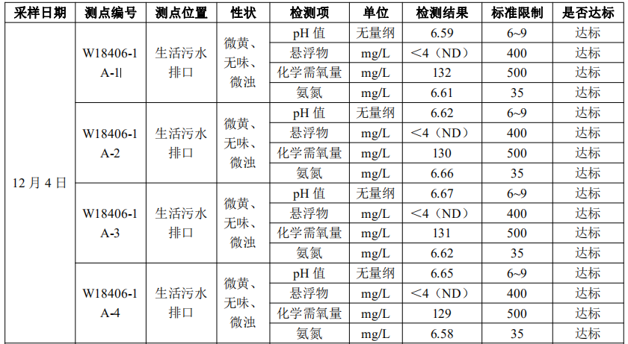

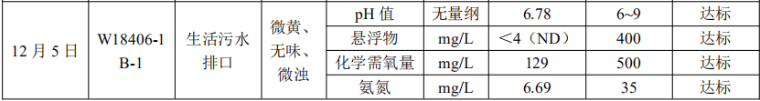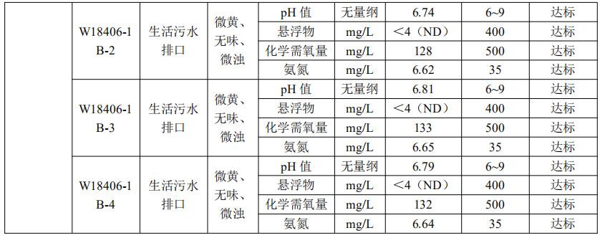9.2.1.2生活污水监测结果评价
监测结果表明：连续两天监测的生活污水排放口的pH值、化学需氧量、悬浮物、氨氮监测指标均符合所执行的《污水综合排放标准》GB 8978-1996表4中的三级标准限值、DB 33/887-2013《工业企业废水氮、磷污染物间接排放限值》。
9.2.2废气监测结果与评价
9.2.2.1废气监测结果
表9-3 废气监测结果
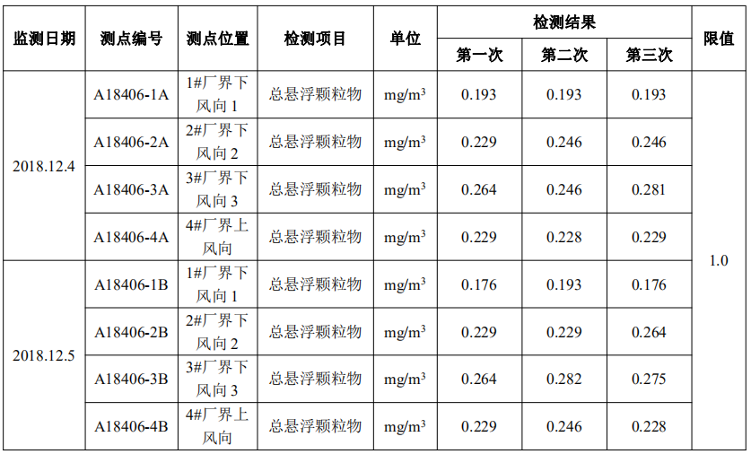
9.2.2.2废气监测结果评价

监测结果表明：连续两天监测的颗粒物无组织排放浓度可满足《大气污染物综合排放标准》(GB16297-1996)中颗粒物的无组织排放限值。
9.2.3噪声监测结果与评价
在厂界符合监测要求处设置设4个监测点，每个监测点连续两天，监测结果见下表：
表9-3 噪 声 检 测 结 果
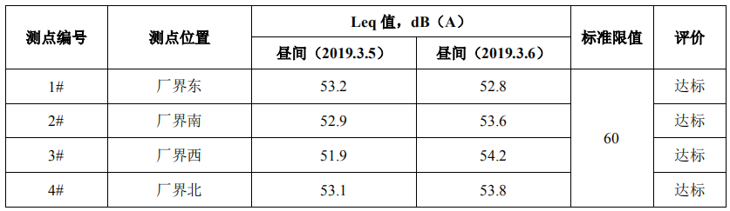
9.2.3.3噪声监测结果评价
监测结果表明：4个监测点经过2个周期（2天）的监测均达到《工业企业厂界环境噪声排放标准》GB 12348-2008中2类区标准限值要求。

十、验收监测结论及建议

10.1验收监测结论
10.1.1环境保护执行情况
杭州鑫盛碳素科技有限公司在项目建设中基本履行了环境影响评价制度，环境保护审批手续较为齐全。对于建设项目环境影响评价报表及批复文件中的环境保护要求已基本落实。
10.1.2废水
本项目实行雨污分流，清污分流。该企业运行过程中产生的员工生活污水，经化粪池处理后纳管排放。根据《污水综合排放指标》（GB8978-1996）三级排放标准，连续两天监测的生活污水排放口的pH值、化学需氧量、悬浮物、氨氮监测指标均符合所执行的《污水综合排放标准》GB 8978-1996表4中的三级标准限值、DB 33/887-2013《工业企业废水氮、磷污染物间接排放限值》。
10.1.3废气

本项目废气主要为粉尘，经吸尘装置处理后排放，监测结果表明：连续两天监测的颗粒物无组织排放浓度可满足《大气污染物综合排放标准》(GB16297-1996)中颗粒物的无组织排放限值。
10.1.4噪声
监测结果表明：4个监测点经过2个周期（2天）的监测均达到《工业企业厂界环境噪声排放标准》GB 12348-2008中2类区标准限值要求。
10.2建议
建议进一步提高环保管理水平，健全各项规章制度并严格遵照执行，同时做好以下工作：
（1）本着“以防为主，综合治理，以管促治”的原则，加强科学管理，切实落实企业制定的各项环保措施，以进一步减少污染的排放量；
（2）建立环保管理制度，并设专职环保管理人员；
（3）加强对固体废物的管理与处置，以防造成二次污染。
（4）做好场区隔声措施避免产生异常使噪声对周边环境造成影响。
（5）加强环保治理设施的管理，保证处理设施正常运行。

企业生产报表
生产日期 | 产品名称 | 产量 | 生产日期 | 产品名称 | 产量
2018年12月4日 | 金属制品 | 1吨 | 2019年3月5日 | 金属制品 | 0.85吨
2018年12月4日 | 塑料制品 | 0 | 2019年3月5日 | 塑料制品 | 0
2018年12月4日 | 陶瓷石英制品 | 0.3吨 | 2019年3月5日 | 陶瓷石英制品 | 0.3吨
2018年12月4日 | 模具 | 0.3套 | 2019年3月5日 | 模具 | 0.3吨
2018年12月4日 | 五金机械配件 | 0.5吨 | 2019年3月5日 | 五金机械配件 | 0.5吨
2018年12月4日 | 水泵 | 0 | 2019年3月5日 | 水泵 | 0
2018年12月4日 | 石墨制品 | 2.6吨 | 2019年3月5日 | 石墨制品 | 2.5吨
2018年12月5日 | 金属制品 | 0.9吨 | 2019年3月6日 | 金属制品 | 0.9吨
2018年12月5日 | 塑料制品 | 0 | 2019年3月6日 | 塑料制品 | 0
2018年12月5日 | 陶瓷石英制品 | 0.32吨 | 2019年3月6日 | 陶瓷石英制品 | 0.3吨
2018年12月5日 | 模具 | 0.28吨 | 2019年3月6日 | 模具 | 0.3吨
2018年12月5日 | 五金机械配件 | 0.48吨 | 2019年3月6日 | 五金机械配件 | 0.5吨
2018年12月5日 | 水泵 | 0 | 2019年3月6日 | 水泵 | 0
2018年12月5日 | 石墨制品 | 2.5吨 | 2019年3月6日 | 石墨制品 | 2.5吨

我公司承诺以上数据真实、有效。如有瞒报、谎报愿承担一切责任。
。

单位盖章

年 月 日

11、建设项目环境保护“三同时”竣工验收登记
建设项目工程竣工环境保护“三同时”验收登记表

填表单位（盖章）： 填表人（签字）： 项目经办人（签字）：
建设项目 | 项目名称 |  |  | 杭州鑫盛碳素科技有限公司建设项目 |  |  |  |  |  | 项目代码 |  | 金属制品业C-34 | 建设地点 |  | 萧山区义桥镇田丰村桥戴线西侧
建设项目 | 行业类别（分类管理名录） |  |  |  |  |  |  |  |  | 建设性质 |  | 新建
建设项目 | 设计生产能力 |  |  | 年产金属制品1500t、塑料制品500t、陶瓷石英制品200t、模具600套、五金机械配件300t、水泵1万台、石墨制品1500t |  |  |  |  |  | 实际生产能力 |  | 年产金属制品300t、陶瓷石英制品100t、模具100套、五金机械配件150t、石墨制品800t | 环评单位 |  | 杭州市环境保护有限公司
建设项目 | 环评文件审批机关 |  |  | 萧山区环保局 |  |  |  |  |  | 审批文号 |  | 萧环建［2018］380号 | 环评文件类型 |  | 报告表
建设项目 | 开工日期 |  |  | 2018年10月 |  |  |  |  |  | 竣工日期 |  |  | 排污许可证申领时间
建设项目 | 环保设施设计单位 |  |  |  |  |  |  |  |  | 环保设施施工单位 |  |  | 本工程排污许可证编号
建设项目 | 验收单位 |  |  |  |  |  |  |  |  | 环保设施监测单位 |  |  | 验收监测时工况
建设项目 | 投资总概算（万元） |  |  | 200 |  |  |  |  |  | 环保投资总概算（万元） |  | 8 | 所占比例（%） |  | 4
建设项目 | 实际总投资 |  |  | 200 |  |  |  |  |  | 实际环保投资（万元） |  | 8 | 所占比例（%） |  | 4
建设项目 | 废水治理（万元） |  |  | 2 | 废气治理（万元） | 2 | 噪声治理（万元） |  | 3 | 固体废物治理（万元） |  | 1 | 绿化及生态（万元） |  |  | 其他（万元）
建设项目 | 新增废水处理设施能力 |  |  |  |  |  |  |  |  | 新增废气处理设施能力 |  |  | 年平均工作时
运营单位 |  |  |  | 杭州鑫盛碳素科技有限公司 |  |  |  | 运营单位社会统一信用代码（或组织机构代码） |  |  |  |  | 验收时间
污染  物排  放达  标与  总量  控制（工  业建  设项  目详填） |  | 污染物 |  | 原有排  放量(1) | 本期工程实际排放浓度(2) | 本期工程允许排放浓度(3) | 本期工程产生量(4) | 本期工程自身削减量(5) |  | 本期工程实际排放量(6) | 本期工程核定排放总量(7) | 本期工程“以新带老”削减量(8) | 全厂实际排放总量(9) | 全厂核定排放总量(10) |  | 区域平衡替代削减量(11) | 排放增减量(12)
 |  | 废水 |  |  |  |  | 0.480 | 0 |  | 0.480 |  |  |  |  |  |  | 0.480
 |  | 化学需氧量 |  |  |  |  | 0.144 | 0 |  | 0.144 |  |  |  |  |  |  | 0.144
 |  | 氨氮 |  |  |  |  | 0.012 | 0 |  | 0.012 |  |  |  |  |  |  | 0.012
 |  | 石油类
 |  | 废气
 |  | 二氧化硫
 |  | 烟尘
 |  | 工业粉尘
 |  | 氮氧化物
 |  | 工业固体废物
 |  | 与项目有关的其他特征污染物 | SS
 |  | 与项目有关的其他特征污染物 | 总磷
注：1、排放增减量：（+）表示增加，（-）表示减少。2、(12)=(6)-(8)-(11)，（9）= (4)-(5)-(8)- (11) +（1）。3、计量单位：废水排放量——万吨/年；废气排放量——万标立方米/年；工业固体废物排放量——万吨/年；水污染物排放浓度——毫克/升

